BOZZA
III scuola secondaria di 1° grado

Cari ragazzi,
siamo ricercatori di “matematita”, un Centro interuniversitario di ricerca per la comunicazione e l’apprendimento informale della matematica.
I vostri insegnanti stanno collaborando con noi in un lavoro pensato per aiutarci a capire se alcuni contenuti e metodi di insegnamento sono utili per scoprire nuovi aspetti della matematica.
Ci hanno detto che siete una classe di persone in gamba che potrebbero darci una mano. Vi chiediamo allora di fare un percorso con noi su un argomento di geometria che non trovate sul vostro libro di testo, ma che avete visto già trattato nella mostra “mateinitaly” (vi ricordate il quadro che si sposta?) perché ci aiuta tutti a capire meglio quello che vediamo attorno a noi.
Pensiamo che possiate apprezzare la proposta perché in questa attività sono coinvolte non solo conoscenze matematiche, ma anche altre capacità: in particolare, quella di immaginare, di esser dei buoni osservatori, di disegnare, di scrivere con chiarezza. Alla fine vi stupirete voi stessi per quello che avrete imparato.
Vi proponiamo delle schede di laboratorio con delle domande alle quali vi preghiamo di rispondere dopo aver discusso tra di voi in gruppo.
Al termine di ogni attività (lavoro di gruppo sulla scheda) consegnate la scheda compilata al vostro insegnante che vi farà avere un nostro commento di risposta.
È molto importante che partecipiate al meglio e attivamente alla proposta perché la questione è un po’ delicata. Se va tutto come speriamo, alla fine nomineremo qualche classe “consulente del Centro matematita”.
Grazie della collaborazione Donatella
(per il Centro “matematita”)

Attività 1

A)
Il vostro insegnante vi ha già chiesto di osservare nelle scorse settimane alcuni elementi del paesaggio: i binari di un treno, un rettilineo (per esempio l’autostrada vista da un ponte che l’attraversa), le strisce pedonali mentre state per attraversare ma siete ancora un po’ distanti, i segnali disegnati sul manto stradale (per esempio una freccia) mentre vi state avvicinando a essi, oppure un viale alberato…
Ora osservate le foto che avete sul tavolo e recuperate nella vostra memoria le immagini che avete visto voi. Che cosa vi colpisce in queste immagini?
Ciascuno di voi provi a disegnare uno degli elementi di cui avete le foto o di cui vi ricordate l’immagine, cercando di riprodurre nel disegno quello che avete visto davvero.
Consegnate i disegni firmati al vostro insegnante, mettendo insieme tutti quelli del vostro gruppo.

B)
Qui sotto vi riproduciamo un pavimento a piastrellone quadrate.
Fig.1
Naturalmente per disegnarlo abbiamo fatto una riduzione in scala. Sapete che cosa si intende con questo termine, vero? Provate a dirlo con parole vostre.
………………………………………………………………………………………………………………………………………………………………………
……………………………………………………………………………………………………………………………………………………………………..

Ora vi mostriamo un’altra maniera di disegnare il pavimento: è quella che avete visto nella mostra “mateinitaly” là dove si spostava il quadro. Per farlo, abbiamo usato un procedimento che “trasformare” il pavimento che prima abbiamo disegnato come visto dall’alto (o, come si dice, in pianta) in un pavimento più simile a come lo vede una persona che si mette in piedi a qualche passo dall’entrata della stanza. (Se volete fare un “esperimento mentale”, fate finta di essere in palestra con le spalle a un canestro e guardate i bordi rettangolari della metà campo che contiene l’impalcatura dell’altro canestro. Se immaginate che questo rettangolo sia anche piastrellato, che cosa vedete?)

Cominciamo.
- Disegniamo come in Fig. 2 una linea che chiamiamo linea di terra che contenga la base AB e una linea (chiamata linea dell’orizzonte) che le sia parallela. Il nostro disegno sarà compreso tra queste due rette.
- Sulla linea dell’orizzonte scegliamo un punto F che chiameremo punto di fuga.
- Congiungiamo gli estremi della base AB al punto di fuga.
- Fissiamo sulla linea dell’orizzonte un secondo punto G che chiameremo punto di distanza. I pittori dicono che il punto G è legato alla posizione da cui guardano l’immagine che vogliono disegnare.
- Riportiamo l’altezza del rettangolo sulla linea di terra come se, avendo fissato il punto B come centro, la facessimo ruotare intorno a B. Chiamiamo C’( si legge C primo) il corrispondente di C sulla linea di terra.
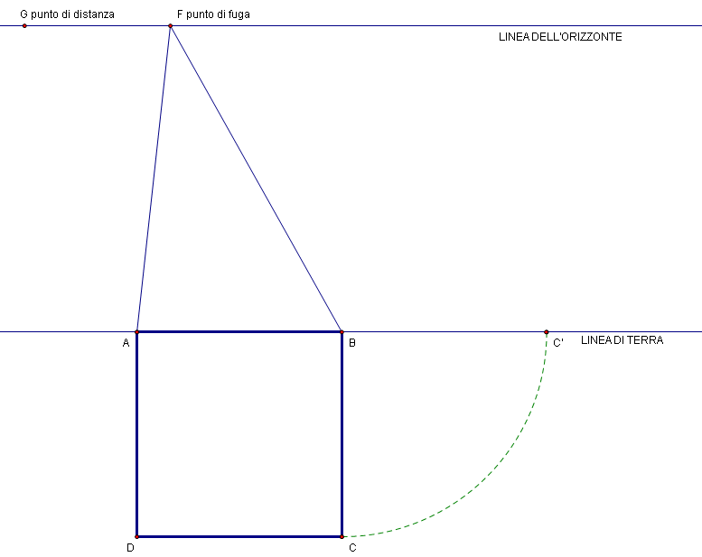Fig.2

- Congiungiamo C’ con G. L’intersezione di C’G con BF è l’immagine di C sul piano del quadro. Chiamiamo C’’(si legge: C secondo) questo punto.
- Da C‘’ tracciamo la parallela alla linea di terra fino a incontrare AF in un punto che chiamiamo D’’.

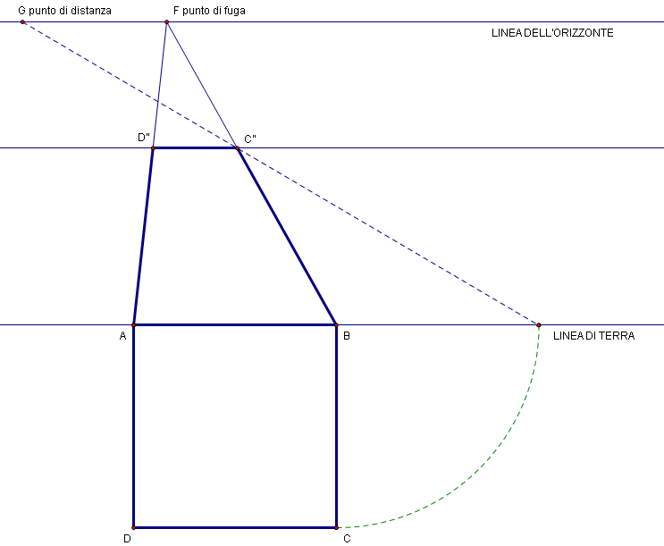Fig.3

C)
Vi facciamo vedere anche come abbiamo disegnato sul pavimento “trasformato” una delle piastrelle.

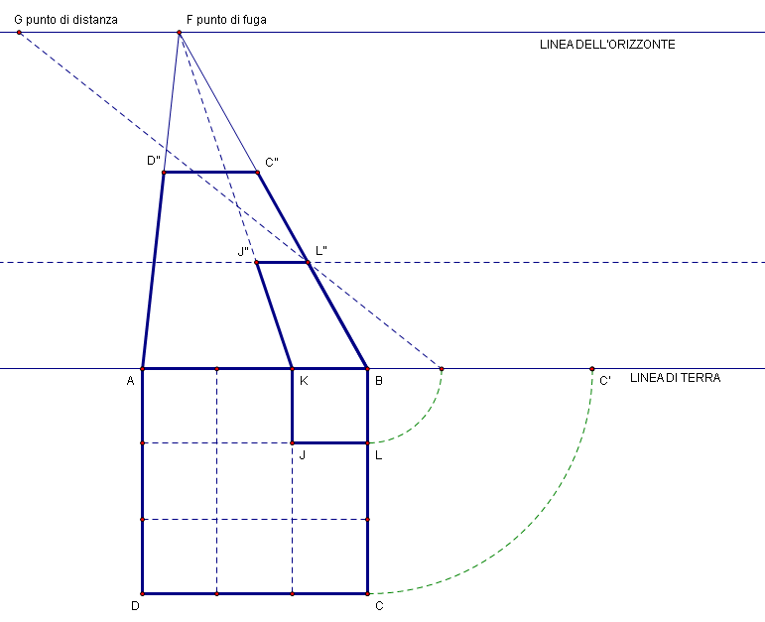Fig.4

Siete capaci di continuare voi disegnando anche le altre 8 piastrelle nell’immagine qui sopra?

Che forma hanno le piastrelle del pavimento “ trasformato”?...........................................................................
Sono tutte uguali tra loro? …………………………………………………………………………………………………………………………….
Se osservate le rette nel pavimento visto dall’alto e nel pavimento “trasformato”, che cosa potete dire?
………………………………………………………………………………………………………………………………………………………………………

Le rette che sono parallele nella pianta lo sono anche nel disegno trasformato?
……………………………………………………………………………………………………………………………………………………………………….
Le rette che sono perpendicolari nella pianta lo sono anche nel disegno trasformato?
……………………………………………………………………………………………………………………………………………………………………….

D)
Riuscite a mostrare come diventano nel pavimento trasformato le tre figure disegnate qui sotto sul pavimento in pianta (che hanno i vertici sui vertici della quadrettatura)? Disegnatele qui sotto.
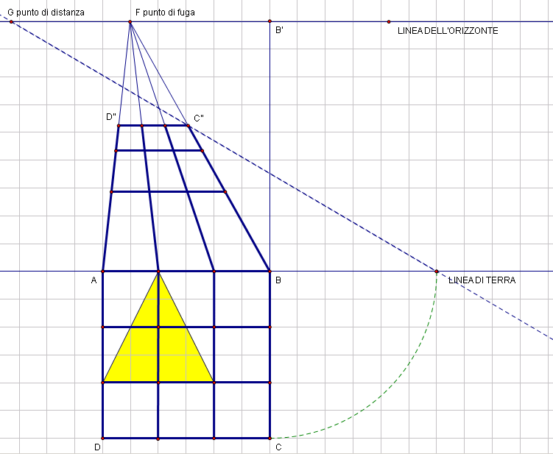Fig.5

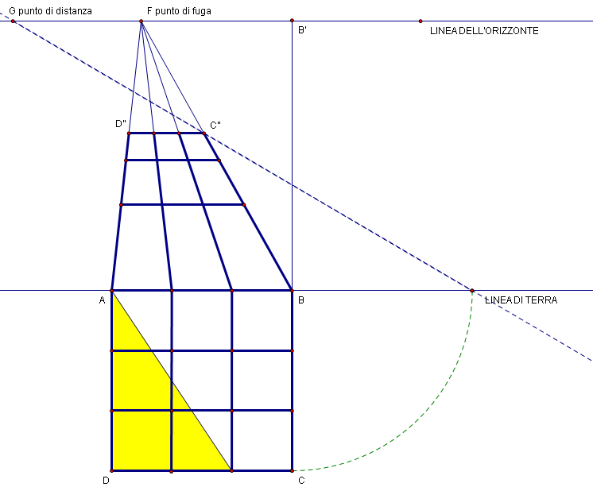Fig.6
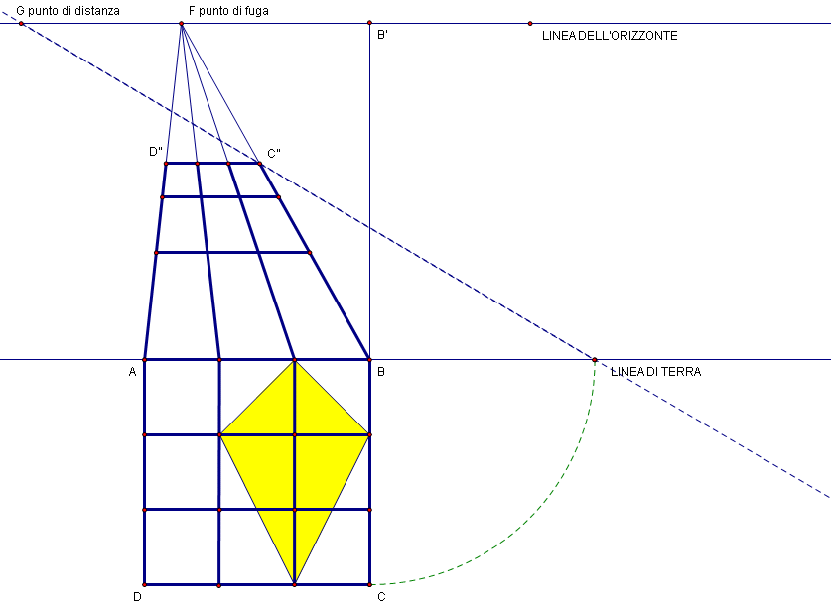Fig.7
Il nuovo triangolo (Fig.5) è ancora isoscele?........................................................................................
Il nuovo triangolo (Fig. 6) è ancora rettangolo?.................................................................................................
Come si modifica la simmetria dell’aquilone (Fig. 7)?........................................................................................

E)
Trovate i corrispondenti dei punti P e Q sulla griglia trasformata.
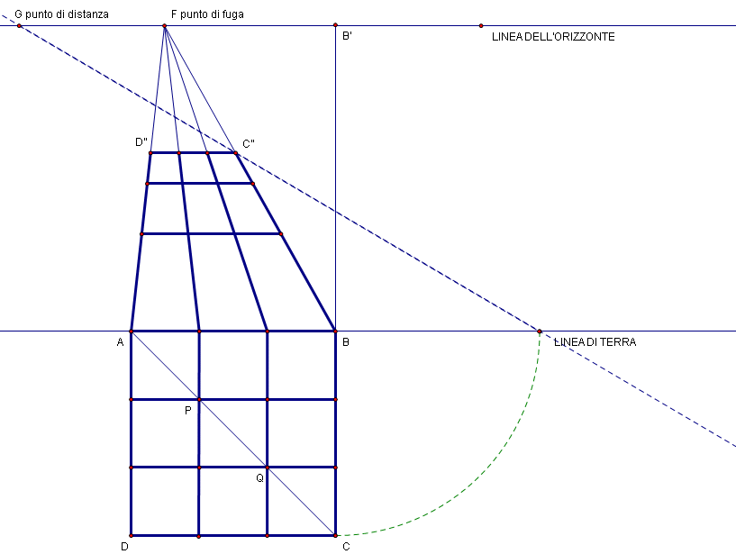
I punti A, P, Q, C della diagonale del pavimento, che sono ovviamente allineati, rimangono allineati dopo la trasformazione? …………………………………………………………………………………………………………………………………….

Se considerate il punto E disegnato qui sotto in figura, siete capaci di trovare il suo corrispondente sul pavimento trasformato?
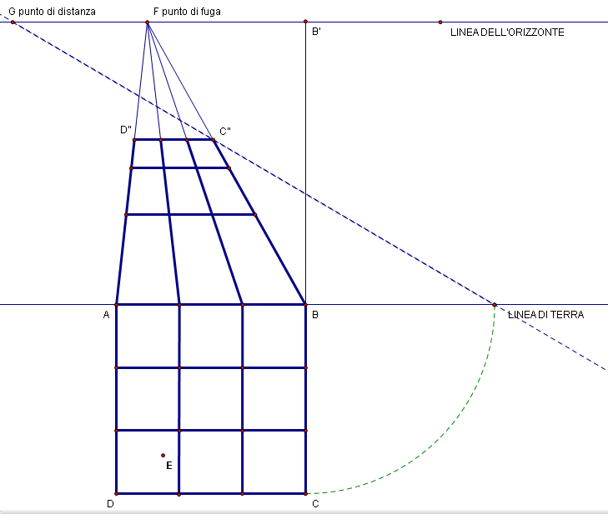

Come fate?
…………………………………………………………………………………………………………………………………………………………………………………………………………………………………………………………………………………………………………………
Si può sempre fare anche se spostate E sul pavimento o ci sono posizioni di E per cui non si può fare? ………………………………………………………………………………………………………………………………………………..

